

不知道为啥，这个计时器只显示了17分钟，我一共做了有50分钟快

Passage1

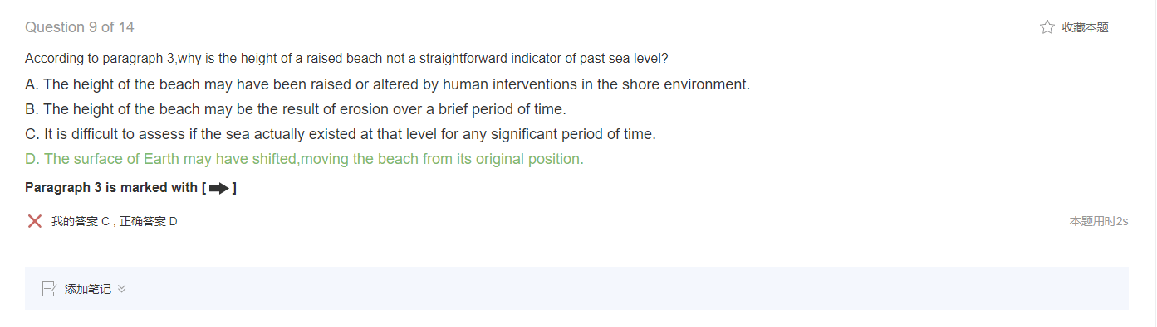

这句话对应的是原文的



答案藏在下面一句，isostatic uplift 和 tectonic movement 导致海滩上升，并不是因为海平面下降

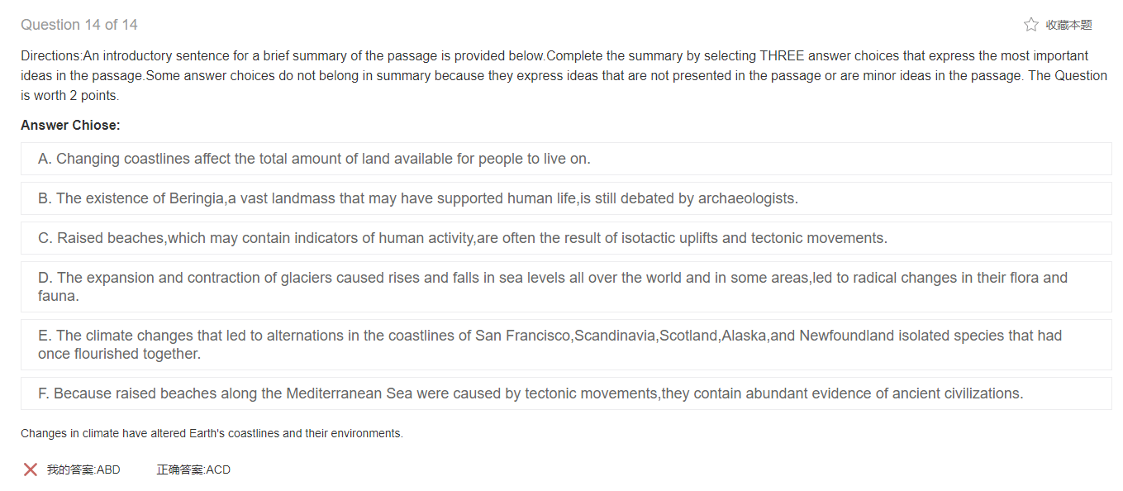

这三篇没一个六选三是全对的，不知道抽啥风了。B选项就是一个特别小的例子，定位在第二段。C选项是对应的三四段，也是第九题的那部分。我感觉我这段可能没太看懂当时，导致两个都错了

Passage2

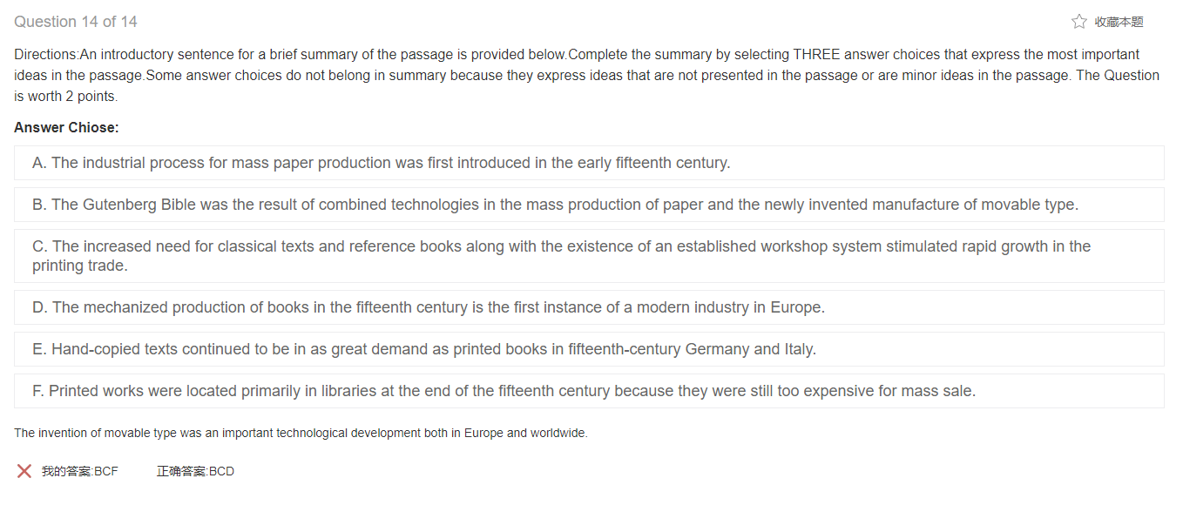

真服了，F选项根本就是错的，第三段明明白白说了F不对的。D选项对应

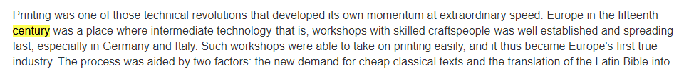

First True industry

Passage3

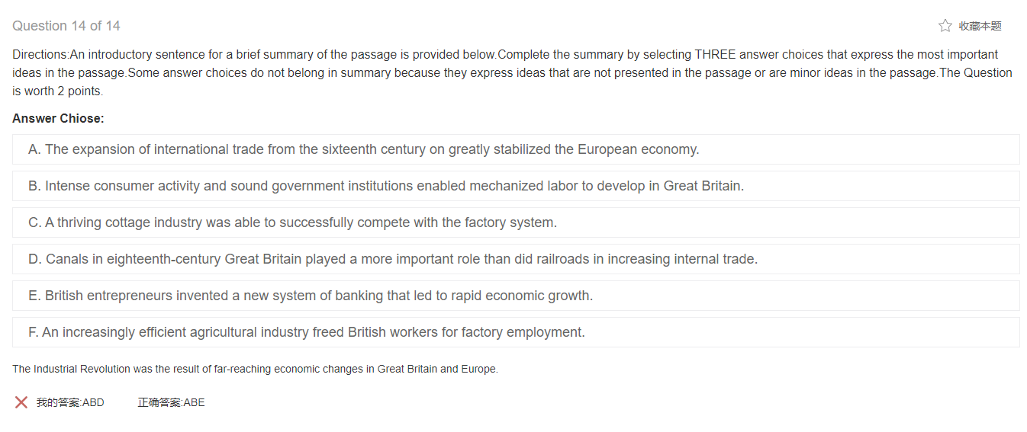

又双叒叕是六选三，我真要吐了